KRAMFORS KONSTHALL

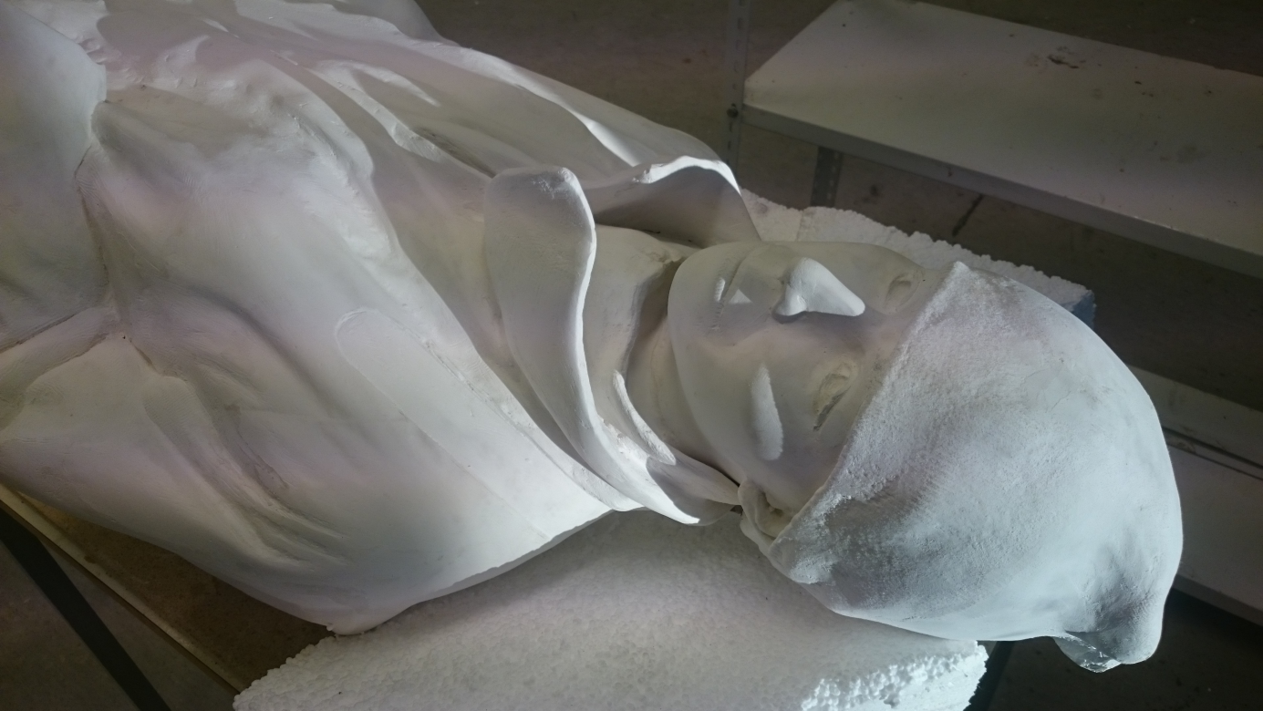

Jörgen Nilsson

Materialen, metoden, ljuset, färgen, Magdas form
14 september - 7 oktober 2019
Vernissage lördag den 14 september kl 12 00
Välkommen
Arr. Kramfors Kommun

